第六章 基于语义网络的需求配置与优化路径
一、语义网络分析设计
（一）分析思路与方法选择
前述各章基于李克特量表与结构方程模型，对老年人及子女在防跌倒扶手方面的需求特征与意愿影响机制进行了量化分析。然而，封闭式问卷在议题涵盖上存在固有局限，难以完整捕捉受访者对产品改进与政策支持的具体期待。为此，本章对问卷中两类开放性文本问题进行语义网络分析（Semantic Network Analysis，SNA），以补充量化结论所无法触及的质性维度。
语义网络分析是一种以词语共现关系为基础的文本计算方法，通过构建词语节点与共现边所组成的网络结构，揭示文本语料中潜藏的概念关联与主题聚类模式。与传统词频统计相比，语义网络分析不仅能够识别高频核心词，还能通过中心性指标（度中心性、中介中心性、接近中心性）刻画词语在整体语义结构中的地位与桥接功能，更适合用于探索性需求挖掘与政策议题识别。
（二）数据来源
本章分析数据来源于正式问卷的两组开放性填答题目：
1）产品需求维度：老年人问卷“您对当前防跌倒扶手的产品设计（如功能、材质、操作方式等）有哪些改进建议？”（有效回答337条）与子女问卷“您认为当前防跌倒扶手在产品设计、购买渠道、安装服务等方面存在哪些问题？”（有效回答227条），合并后共计564条有效文本。
2）政策支持维度：老年人问卷“您希望政府或社区在防跌倒扶手的推广、安装、使用等方面提供哪些支持？”（有效回答248条）与子女问卷“为了让老人更愿意接受和使用防跌倒扶手，您希望获得哪些外部支持（如政策、社区服务等）？”（有效回答189条），合并后共计437条有效文本。
有效文本的筛选标准为字符数大于4个，且排除“无”“暂无”“没有”等无实质信息的填答。
（三）分析流程
本章语义网络分析按以下步骤实施：
第一步，中文分词与停用词过滤。 采用 jieba 中文分词工具对原始文本进行精确模式分词，并预先加载防跌倒扶手相关领域词典（含“防跌倒”“适老化改造”“长护险”等专业术语），以保证专有名词的切分准确性。分词后对通用虚词、问卷题目本身出现的泛化词（如“老年人”“扶手”“建议”等）及无实质语义的高频词进行过滤，保留长度≥2个字符的实义词。
第二步，构建词语共现矩阵。 以每条回答文本为共现窗口，统计同一文本内词语对的共现频次，设定最低共现频次阈值（产品需求：边权≥4，政策支持：边权≥3），过滤低频弱连接噪音边，并对词语进行词频阈值（≥3次）筛选，保留信息密度较高的核心词节点。
第三步，网络构建与指标计算。 利用 NetworkX构建加权无向共现网络，提取最大连通分量以确保网络连通性，并对度数不足（degree < 2）的悬挂节点进行迭代剪枝。在此基础上，计算各节点的度中心性（Degree Centrality）、中介中心性（Betweenness Centrality）及接近中心性（Closeness Centrality），综合反映词语的连接广度、桥接能力与网络可达性。
第四步，社区发现与可视化。 采用贪心模块度最大化（Greedy Modularity）算法识别网络中的语义社区结构，并使用ggraph进行可视化呈现，以节点颜色区分社区归属，以节点大小映射词频，以边的粗细反映共现强度。
二、防跌倒扶手产品需求语义网络分析
（1）网络结构概述
对老年人及其子女在产品需求方面的开放性文本进行语义网络构建，共提取有效节点12个，形成2个语义社区（见图6-1）。网络核心由渠道（词频43，度中心性1.000）、购买（词频48，度中心性1.000）、安装服务（词频40，度中心性1.000）、师傅（词频52，度中心性1.000）四个节点构成完全连接子图，表明受访者在谈及产品需求时，对“通过何种渠道购”、“由谁上门安装”这一核心流程的关注高度集中。
结实（中介中心性0.2727）在网络中承担跨社区桥接功能，是唯一具有显著中介作用的词节点，说明“产品耐用性”是连通购买决策与质量评价两类议题的关键语义纽带。
表6-1 产品需求维度高频词汇TOP15
词语 | 频次
师傅 | 52
购买 | 48
材质 | 45
渠道 | 43
安装服务 | 40
续表6-1 产品需求维度高频词汇TOP15
词语 | 频次
网上 | 26
表面 | 24
颜色 | 22
高度 | 21
安全 | 21
价格 | 21
固定 | 18
螺丝 | 16
结实 | 16
防滑 | 15
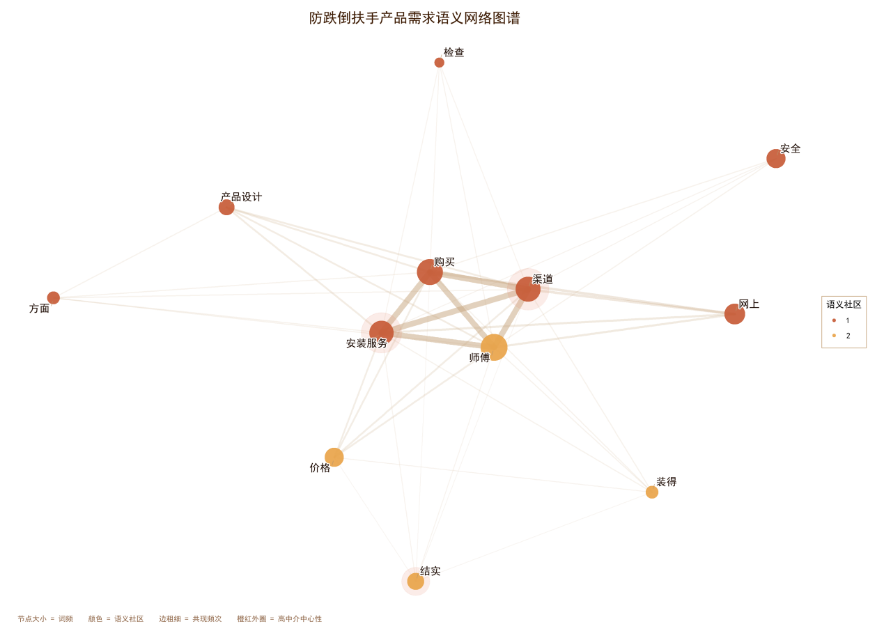
图6-1 防跌倒扶手产品需求语义网络图谱
注：该图基于564条有效开放性文本（老年人问卷337条＋子女问卷227条），经jieba中文分词、共现矩阵构建及贪心模块度最大化（Greedy Modularity）算法社区发现所得。
表6-2 产品需求语义网络核心节点中心性指标
词语 | 词频 | 度中心性 | 中介中心性 | 接近中心性 | 所属社区
渠道 | 43 | 1 | 0.1545 | 1 | 1
购买 | 48 | 1 | 0.0818 | 1 | 1
师傅 | 52 | 1 | 0.0545 | 1 | 2
安装服务 | 40 | 1 | 0.1455 | 1 | 1
结实 | 16 | 0.5455 | 0.2727 | 0.6875 | 2
续表6-2 产品需求语义网络核心节点中心性指标
词语 | 词频 | 度中心性 | 中介中心性 | 接近中心性 | 所属社区
装得 | 10 | 0.5455 | 0 | 0.6875 | 2
价格 | 21 | 0.5455 | 0 | 0.6875 | 2
方面 | 10 | 0.4545 | 0 | 0.6471 | 1
产品设计 | 14 | 0.4545 | 0 | 0.6471 | 1
网上 | 26 | 0.3636 | 0 | 0.6111 | 1
安全 | 21 | 0.3636 | 0 | 0.6111 | 1
检查 | 9 | 0.3636 | 0 | 0.6111 | 1

（2）社区一：购买渠道与服务保障
社区一包含渠道、购买、安装服务、网上、安全、产品设计、方面、检查共8个节点，是两个社区中规模较大的群组。该社区的语义核心指向购买路径与服务质量两条主线：其一，网上（词频26）与渠道高频共现，说明线上购买渠道已成为老年群体获取防跌倒扶手的重要途径，但同时检查（词频9）的出现反映出受访者对网购商品真实性与质量验证的隐忧；其二，安全（词频21）与产品设计（词频14）的共现揭示出受访者对扶手本身功能属性的明确期待，认为安全性与设计合理性是产品的核心考量维度。
（3）社区二：安装质量与成本感知
社区二包含师傅、结实、装得、价格共4个节点，词汇简洁但语义集中。师傅（词频52）为全网词频最高节点，反映受访者对安装工人技术水平与服务态度的高度关注；结实（词频16）指向对产品承重能力与使用寿命的质量诉求；价格（词频21）与装得（词频10）的共现提示受访者在意“安装费用是否合理、扶手是否真正装得上（适配墙体结构）”的双重成本问题。
（4）产品需求的“买-装-用”三维框架
综合两个语义社区的分析，防跌倒扶手的产品需求可归纳为“买得到、装得好、用得放心”三个递进维度：购买渠道的便利性与可信度、安装服务的专业性与价格合理性、产品本身的安全性与耐用性，三者共同构成老年群体产品需求的核心配置要素。
三、防跌倒扶手政策支持需求语义网络分析
（1）网络结构概述
政策支持需求语义网络共包含39个节点、5个语义社区（见图6-2），网络规模与复杂度均显著高于产品需求网络，反映出受访者对政策支持层面的诉求多元而丰富。
社区（词频140，度中心性0.9211，中介中心性0.5718，接近中心性0.9268）是整个网络的绝对核心节点——其度中心性接近1，意味着社区几乎与网络中所有其他词节点直接相连；其中介中心性远超其余节点，表明“社区”在各语义议题之间扮演着关键的信息枢纽角色。政府（词频86，度中心性0.5526，中介中心性0.1560）是第二层级的核心节点，与社区共同构成政策支持需求网络的双核心结构。
表6-3 政策支持需求维度高频词汇TOP15
词语 | 频次
社区 | 140
政府 | 86
防跌倒 | 72
组织 | 29
上门 | 26
宣传 | 24
补贴 | 22
小区 | 22
安全 | 22
政策 | 20
公共 | 19
区域 | 18
申请 | 18
定期 | 18
负责 | 16
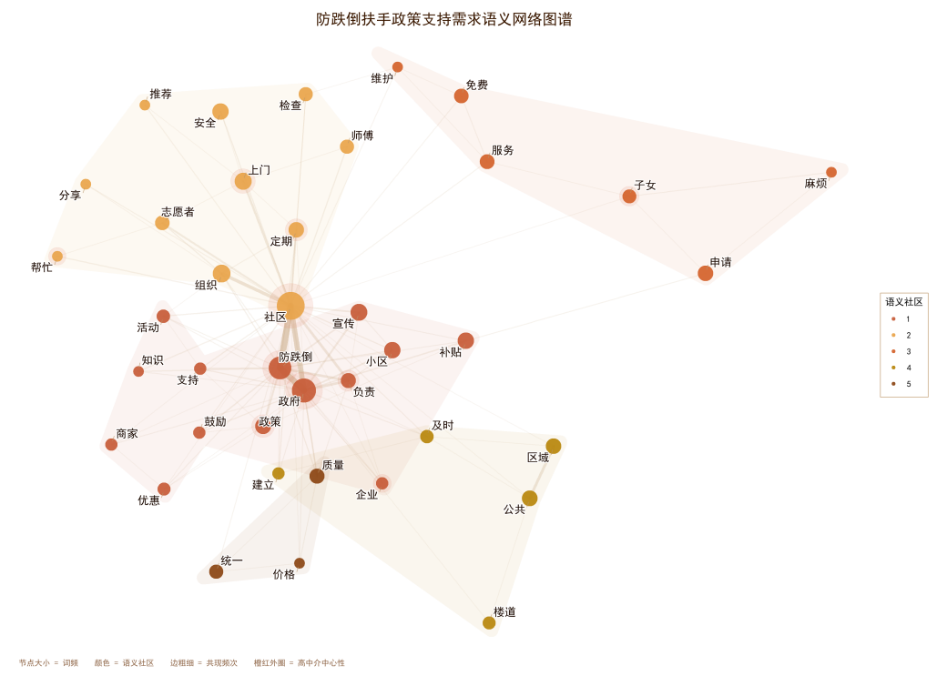
图6-2 防跌倒扶手政策支持需求语义网络图谱
注：该图基于437条有效开放性文本（老年人问卷248条＋子女问卷189条），经jieba中文分词、共现矩阵构建及贪心模块度最大化（Greedy Modularity）算法社区发现所得。
表6-4 政策支持需求语义网络核心节点中心性指标
词语 | 词频 | 度中心性 | 中介中心性 | 接近中心性 | 所属社区
社区 | 140 | 0.9211 | 0.5718 | 0.9268 | 2
政府 | 86 | 0.5526 | 0.1560 | 0.6786 | 1
防跌倒 | 72 | 0.5 | 0.0332 | 0.6552 | 1
组织 | 29 | 0.1842 | 0.0149 | 0.5352 | 2
政策 | 20 | 0.1842 | 0.0266 | 0.5429 | 1
负责 | 16 | 0.1842 | 0.0498 | 0.5352 | 1
上门 | 26 | 0.1579 | 0.0562 | 0.5205 | 2
质量 | 16 | 0.1579 | 0.005 | 0.5278 | 5
及时 | 11 | 0.1579 | 0.0114 | 0.5278 | 4
定期 | 18 | 0.1579 | 0.0706 | 0.5278 | 2
注：该表仅展示前10个关键节点。该表按度中心性排序展示前10个关键节点；子女节点（中介中心性0.0894，全网第二）因度中心性相对较低未列入，已在正文中单独说明。
（2）五大语义社区的结构解析
1）社区一：政府政策主导型（14节点：政府、防跌倒、政策、负责、宣传、补贴、鼓励、企业、支持、优惠、活动、小区、商家、知识）
该社区是节点数量最多的群组，以“政府”为核心，围绕政策制定、财政补贴与宣传推广展开。防跌倒（词频72）与政府的高频共现表明，受访者将防跌倒设施的推广责任首先指向政府层面；补贴（词频22）与优惠（词频10）的出现揭示出经济激励政策是受访者最直接的诉求——通过政府补贴降低个人安装成本被认为是推动扶手普及的关键杠杆。企业（中介中心性0.0868，位列全网第三）是连接政府政策与市场主体的桥接词，说明受访者期待政府通过引导企业参与来形成产业生态。
2）社区二：社区服务支撑型（11节点：社区、组织、上门、定期、志愿者、检查、推荐、安全、分享、帮忙、师傅）
该社区以社区为绝对枢纽，强调社区组织在扶手推广与日常维护中的主体作用。上门（词频26，中介中心性0.0562）与定期（词频18，中介中心性0.0706）的共现反映出受访者希望社区能够提供上门评估与定期检查服务；志愿者（词频14）的出现说明社区志愿力量被视为重要的补充支撑；分享与推荐则指向受访者期待借助社区平台实现邻里间的经验传播，形成示范效应。这一社区的整体语义指向符合“9073”养老格局中社区养老服务的核心定位，即社区作为居家老年人生活支持的第一圈层。
3）社区三：子女申请协助型（6节点：子女、服务、维护、申请、免费、麻烦）
该社区规模较小但语义鲜明。子女（词频12，中介中心性0.0894，全网第二）在网络中承担重要的跨社区桥接作用，说明子女群体是连接政策申请与实际服务获取之间的关键中介。麻烦（词频8）与申请（词频18）的共现，直接揭示出现行申请流程的痛点：流程繁琐被认为是阻碍扶手安装的重要障碍；免费（词频14）的诉求则进一步强调了经济门槛对低收入老年群体的制约。该社区的语义结构呼应了政策层面的“最后一公里”问题——即使有补贴政策，申请门槛过高仍会导致政策红利无法真正惠及目标群体。
4）社区四：公共空间改造型（5节点：区域、公共、及时、建立、楼道）
该社区聚焦于社区公共区域（走廊、楼道）的扶手配置需求。楼道（词频10）与公共（词频19）、区域（词频18）的共现，指向老年人对楼道等公共场所扶手设施缺失问题的关注；及时与建立的共现反映出受访者期待相关配套设施能够得到快速响应与系统性建设，而非仅依赖个人家庭改造。
5）社区五：标准与价格协调型（3节点：质量、价格、统一）
该社区节点数量最少，但语义高度凝练。质量（词频16）、价格（词频8）与统一（词频13）的共现，表达了受访者对产品标准化的迫切需求，即希望通过建立统一的质量标准与价格规范来避免市场乱象，保障老年消费者的权益。
（3）政策支持需求的“双核驱动、五维并进”格局
政策支持需求语义网络呈现出以社区与政府双核心驱动为轴心、五类需求主题并进的结构特征。从中介中心性来看，社区（0.5718）显著高于政府（0.1560），表明在受访者的认知图式中，社区是政策落地的核心执行主体，政府的角色更多在于政策设计与资源配置。这一发现与天津市“9073”养老格局的制度逻辑高度契合，即以社区为轴心整合居家养老资源，形成政府主导、社区执行、家庭配合、市场参与的多元协同格局。
四、需求配置优化路径
语义网络分析揭示，防跌倒扶手的需求配置涉及产品供给与政策支持两条相互依存的主线。产品需求网络中“买、装、用”三维框架与政策支持网络中“政府主导、社区枢纽、多元协同”的双核结构，共同指向一个核心命题，即当前天津市防跌倒扶手的配置困境，根源在于产品可及性不足与政策落地梗阻的双重叠加。为此，本节从产品端、政策端与协同路径三个层面提出优化建议。
（1）产品端优化路径：畅通“渠道—安装—质量”全链条
1）拓展多元购买渠道，降低获取门槛
产品需求网络中，渠道（度中心性1.000）与购买（词频48）共同构成网络核心，网上（词频26）与渠道的高频共现表明线上购买渠道已成为重要路径。然而，检查一词的出现揭示出老年群体对网购商品真实性的疑虑。对此，建议从以下两方面推进：一是在社区居委会、街道养老服务中心设立防跌倒辅具实体展示与体验专区，使老年人在购买前能够实际触摸、试用产品，弥补线上渠道“所见不所得”的感知落差；二是引导电商平台对适老化产品实施专项认证标识与官方质检报告展示，提升线上购买的信息透明度与信任度。
2）建立专业安装服务体系，提升服务可靠性
师傅（词频52，全网最高）是产品需求网络的最高频词，与安装服务（度中心性1.000）共同锚定网络中枢，说明安装环节的专业性是影响产品体验的核心变量。建议依托天津市现有家政服务平台，建立防跌倒扶手专项安装工人资质认证制度，设置持证上岗要求；同时推行“安装服务明码标价”机制，回应价格（词频21）与装得（词频10）反映的费用透明化诉求，从根本上消除“装不好、费用乱”的服务隐患。
3）强化产品质量标准，聚焦耐用与安全属性
结实（中介中心性0.2727，全网最高中介节点）作为两个社区之间的语义桥梁，揭示出产品耐用性是连通购买决策与使用体验的核心评价维度。建议联合市场监管部门，针对老年人居家防跌倒扶手制定天津市地方标准，重点规定承重能力、防滑性能与使用寿命三项核心指标，并将安全（词频21）认证作为政府采购与补贴申请的必要条件，以标准倒逼市场供给质量提升。
（2）政策端优化路径：构建“政府—社区—家庭”三级配置格局
1）政府层面：完善补贴政策，破除申请梗阻
政策支持网络中，政府（度中心性0.5526，中介中心性0.1560）与补贴（词频22）、优惠（词频10）的高频共现，指向受访者对经济激励政策的核心诉求。然而，社区三（子女申请协助型）中麻烦与申请的共现直接点明了政策落地的主要障碍，即申请流程繁琐是阻碍潜在受益群体获取政策红利的关键堵点。
为此，建议推进以下改革：其一，将防跌倒扶手安装纳入天津市既有适老化改造补贴的“免申即享”范畴，依托民政系统主动识别80岁以上独居老人、低保老人等重点群体，变“老人申请”为“政府主动推送”；其二，参照长护险经办模式，委托社区承接申请受理与资格审核职能，将审批环节从行政窗口前移至社区，将申请材料压缩至居住证明与年龄证明两项核心要件；其三，在企业（中介中心性0.0868）节点的语义指向基础上，探索“政府补贴+企业让利+老人自付小额”的三方分担机制，引导规范化安装企业进入这一细分市场。
2）社区层面：激活枢纽职能，打造服务闭环
社区是政策支持网络的绝对核心（度中心性0.9211，中介中心性0.5718），其中介中心性远超所有其他节点，表明社区在各类需求议题之间承担着不可替代的信息枢纽与服务协调功能。结合社区二（社区服务支撑型）中上门（词频26）、定期（词频18）、志愿者（词频14）的高频共现，建议从三个维度激活社区的枢纽职能：
一是建立上门需求评估机制。由社区网格员或经培训的志愿者定期入户，对辖区内65岁以上老人的居家环境开展防跌倒风险评估，识别扶手安装需求，形成“主动发现—需求登记—转介安装”的标准化服务链条；
二是构建邻里示范推广网络。社区二中分享与推荐的共现揭示出社区内部口碑传播的重要性。建议在完成安装的家庭中遴选“适老化改造示范户”，定期开展参观交流活动，借助邻里信任关系加速扶手安装理念的自发扩散；
三是整合志愿服务力量。将防跌倒知识宣传、安装陪同协助等服务纳入社区志愿者积分体系，形成可持续的非正式服务补充机制，尤其针对社区四（公共空间改造型）所揭示的楼道、公共区域扶手缺失问题，推动物业与居委会协同推进公共走廊扶手的统一配置。
3）家庭层面：发挥子女中介作用，促进代际协同
社区三中子女（中介中心性0.0894，全网第二）的突出桥接地位，印证了子女在老年人获取政策支持过程中的关键中介角色。然而，麻烦与申请的共现表明，流程壁垒正在削弱子女协助意愿。为此，建议通过微信公众号、社区小程序等渠道向子女群体推送“一键申请”服务入口，设计操作步骤不超过5步的线上申请流程，同时开发“子女代办”授权功能，允许子女以数字授权方式代理父母完成全流程申请，真正将免费（词频14）的政策福利转化为可触达的实际受益。
（3）“产品—政策”双轨协同的整体优化框架
综合产品端与政策端的分析，本研究提出以下整体优化框架（见图6-3）：
以社区为枢纽，以政府为资源调配主体，形成“政府出政策、社区建网络、市场供产品、家庭促落地”的四方协同配置格局。具体而言：政府负责制定补贴标准、产品质量规范与申请简化制度，提供政策“顶层设计”；社区负责需求识别、信息传递与服务协调，承担“中间层执行”；市场主体（安装企业、电商平台）负责响应渠道便利性与安装专业性需求，提供“末端供给”；家庭（尤其是子女）负责协助申请、监督安装，完成“微观落地”。
四方主体各司其职、有机衔接，方能打通从政策设计到产品入户的全链条梗阻，真正实现在“9073”养老格局下天津市老年人居家防跌倒扶手需求的精准配置与可持续优化。
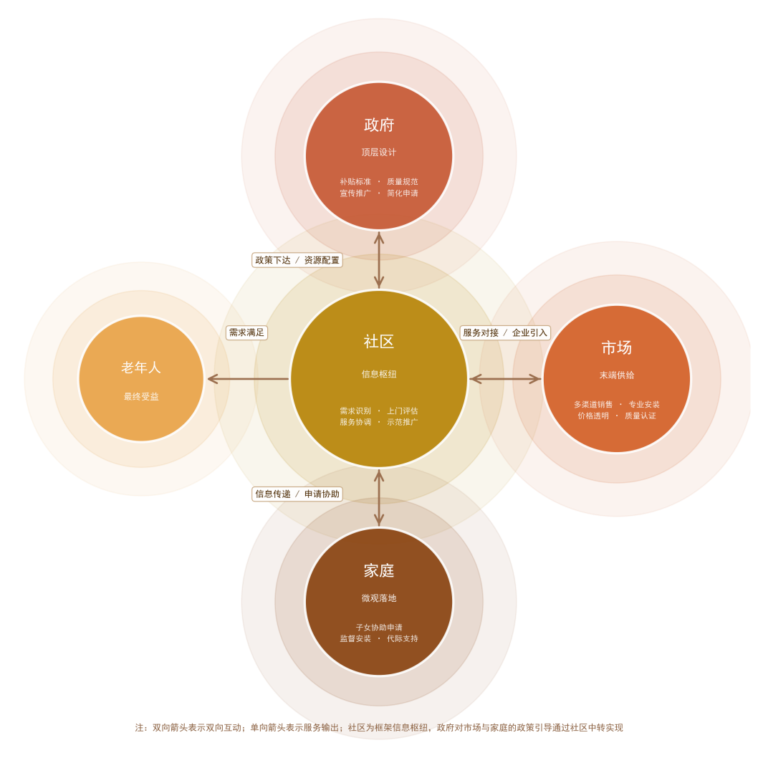
图6-3 防跌倒扶手需求配置四方协同优化框架图

